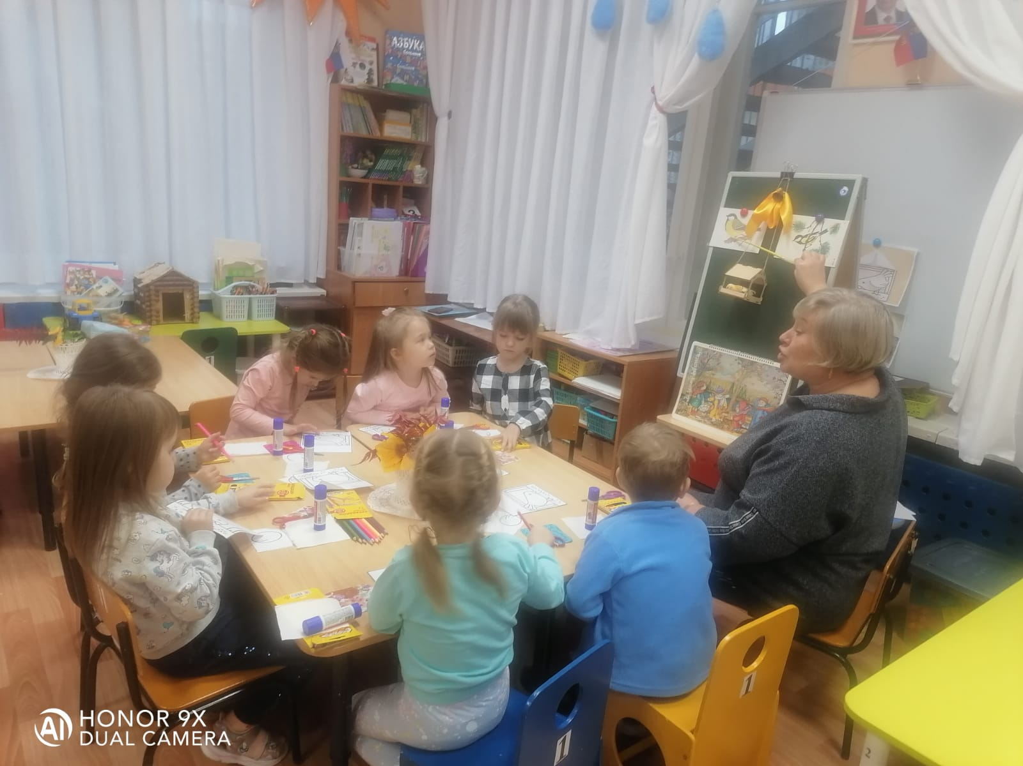Муниципальное автономное дошкольное образовательное учреждение
городского округа Саранск
«Детский сад №112»

«Зимующие птицы»
Информационно-познавательный проект в средней группе№1

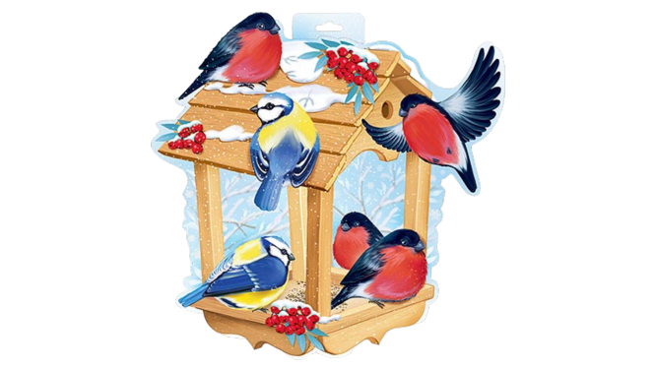

Автор проекта
воспитатель высшей квалификационной категории:
Уронина Валентина Александровна

Саранск,2023
Название: «Зимующие птицы»
Тип проекта: информационно-познавательный
Продолжительность проекта: с 9 января по 16 января (неделя).
Интеграция образовательных областей: художественно-эстетическая, речевая, познавательная, физическая, социально-коммуникативная.
Вид проекта: краткосрочный.
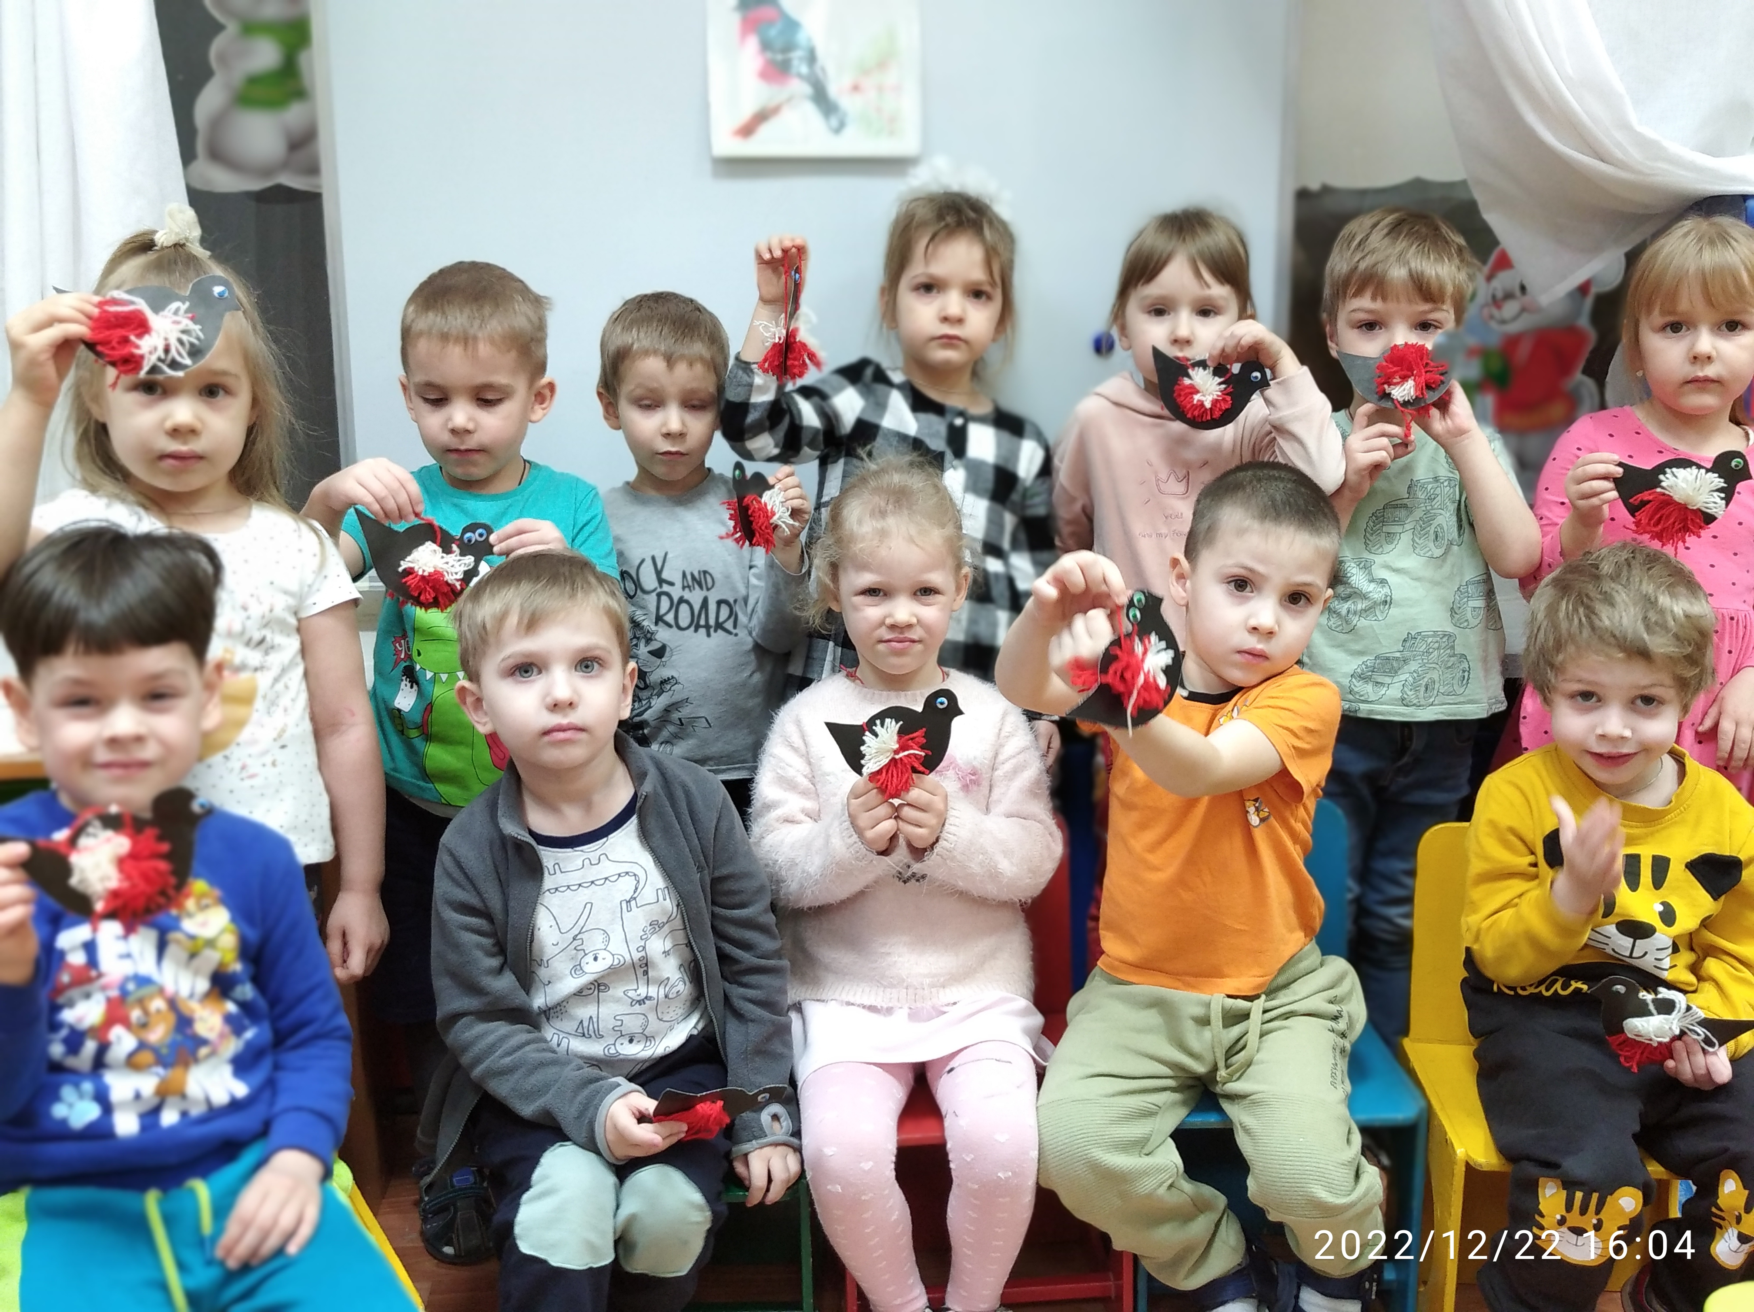Участники проекта: дети средней группы, воспитатель.

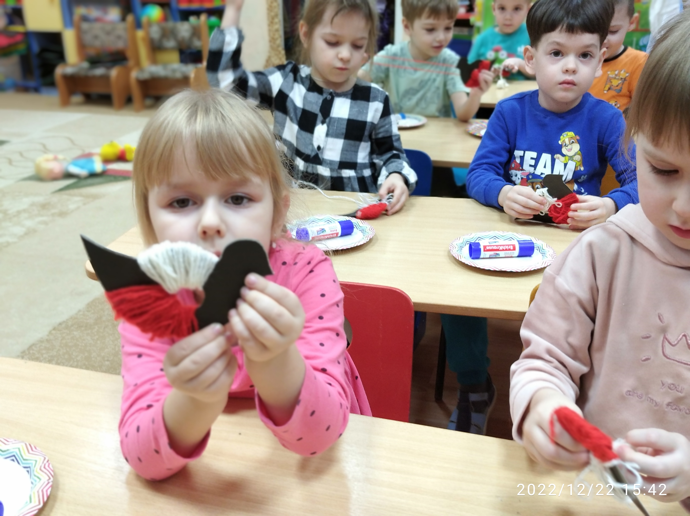Актуальность. В современных условиях проблема экологического воспитания дошкольников приобретает особую остроту и актуальность. Именно в период дошкольного детства происходит становление человеческой личности, формирование начал экологической культуры. Поэтому очень важно разбудить в детях интерес к живой природе, воспитывать любовь к ней, научить беречь окружающий мир.
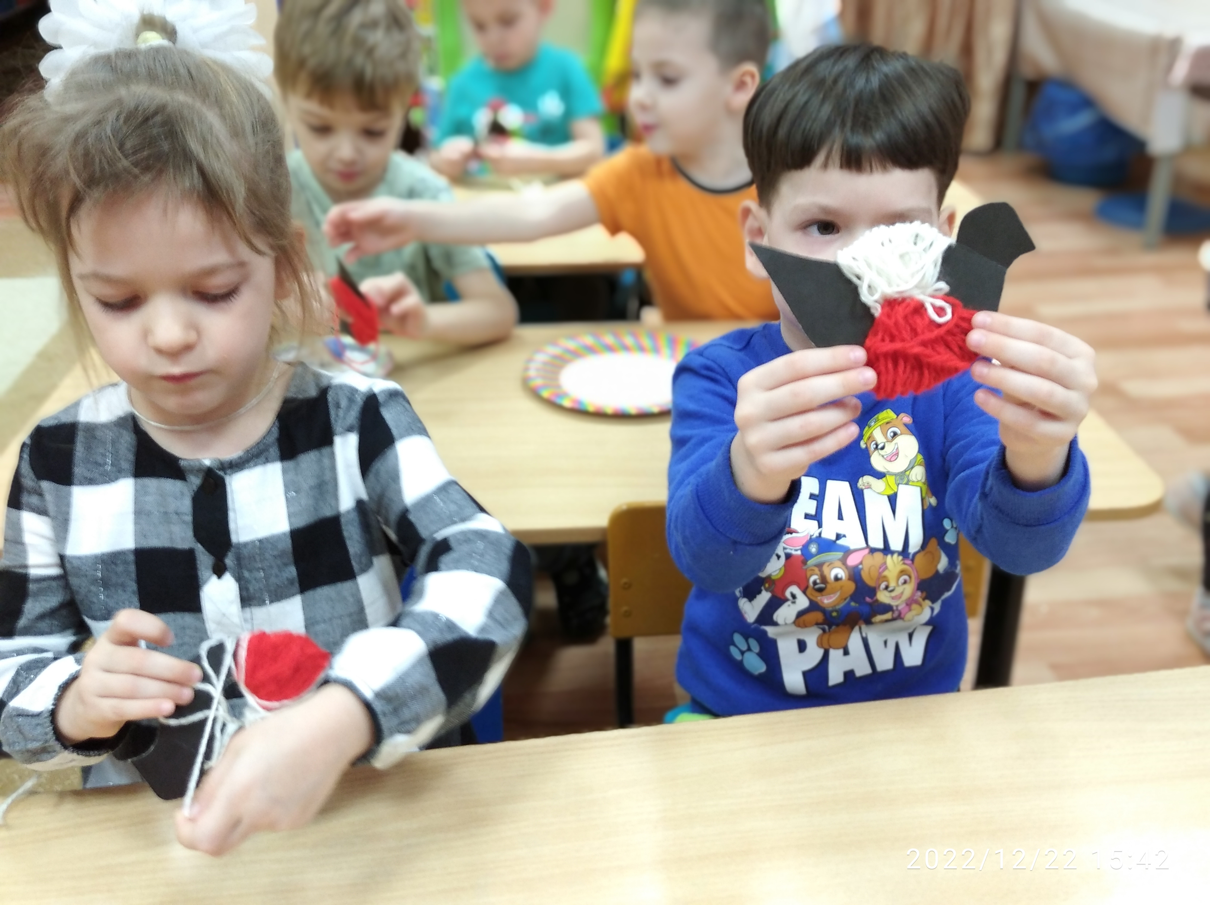
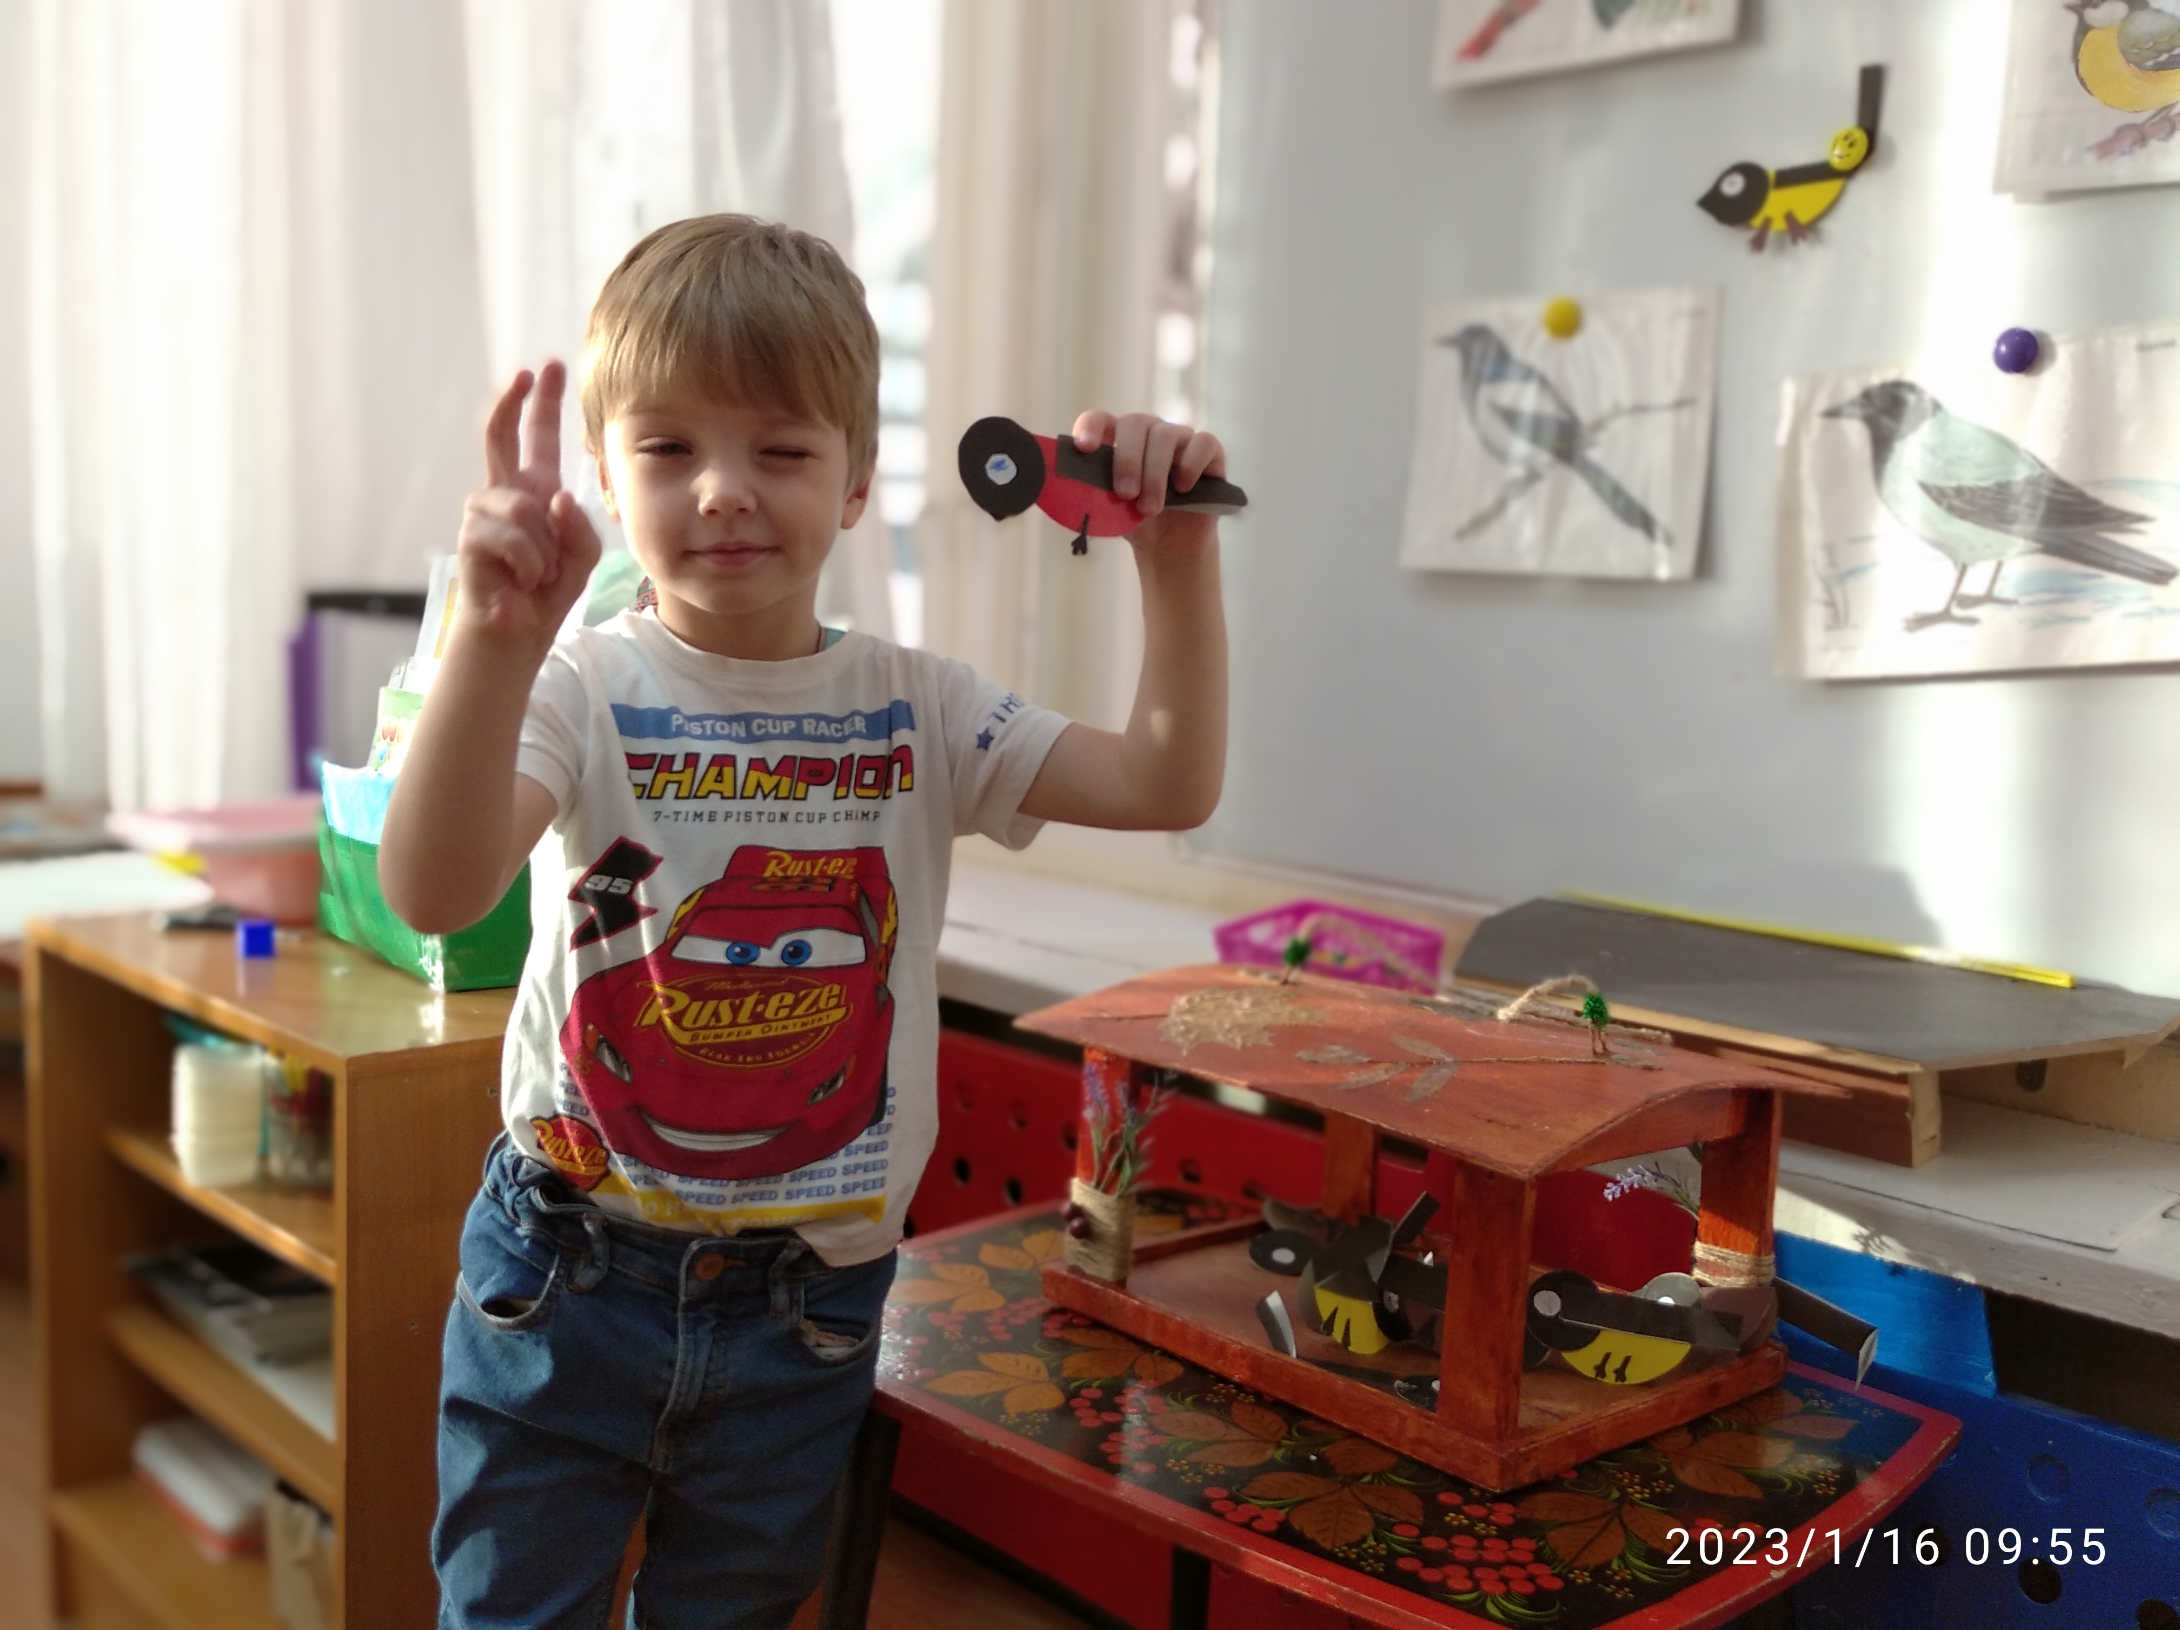Тема «Зимующие птицы» выбрана не случайно. Ведь именно птицы окружают нас круглый год, принося людям пользу и радость. В холодное время года доступной пищи становится значительно меньше, но потребность в ней возрастает. Иногда естественный корм становится практически недоступным, поэтому многие птицы не могут пережить зиму и погибают. И мы, педагоги, совместно с родителями, должны научить воспитанников видеть это, пополняя представления о зимующих птицах, их повадках и образе жизни, создать условия для общения ребенка с миром природы.
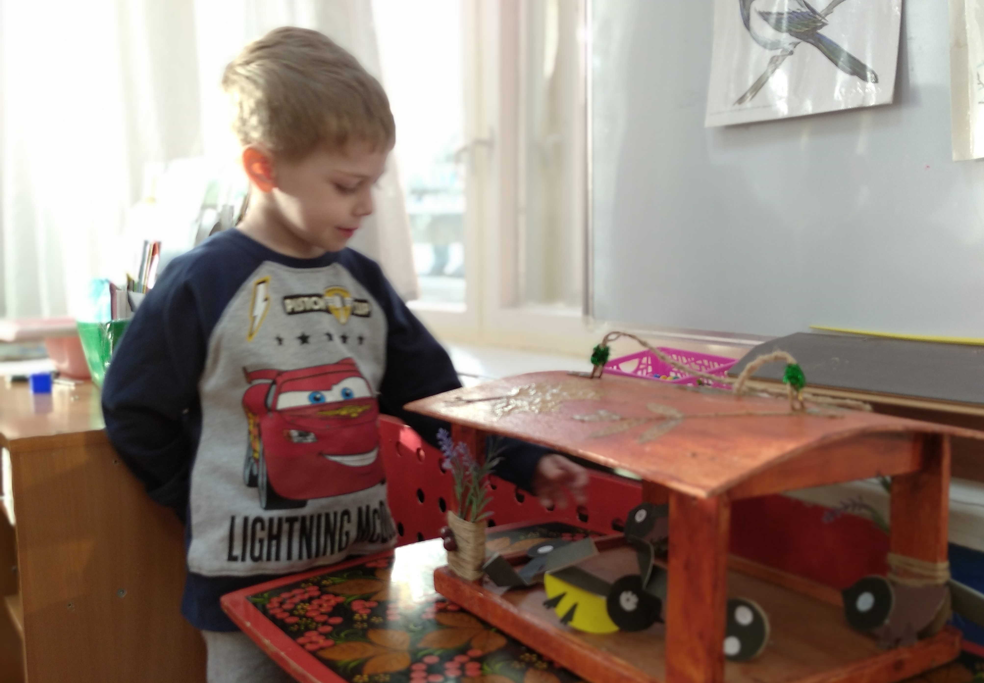
Регулярная ежедневная зимняя подкормка птиц может спасти довольно много птичьих жизней, это один из самых важных способов их привлечения. Холод зимующим птицам не страшен, потому что у птиц очень горячая кровь. Им страшен голод. Поэтому птиц надо подкармливать. Подкормившаяся на кормушке птица начинает усиленно разыскивать корм на деревьях и кустарниках в районе расположения кормушки. В поисках пищи многие птицы жмутся к человеческому жилью. Все они нуждаются зимой в нашей помощи, в нашей заботе. Дать детям элементарные знания о том, чем кормить птиц зимой. В совместной работе с родителями мы должны создать условия для общения ребенка с миром природы и для посильной помощи нашим пернатым друзьям.
Проблема: Формирование у детей элементарных представлений о зимующих птицах родного края. У детей не сформировано знания о названиях птиц, о зимующих и перелётных птицах. Дети владеют небольшим запасом знаний о среде обитания птиц, о том, зачем заботиться о них в зимний период, и о том, как они сами могут помочь птицам.
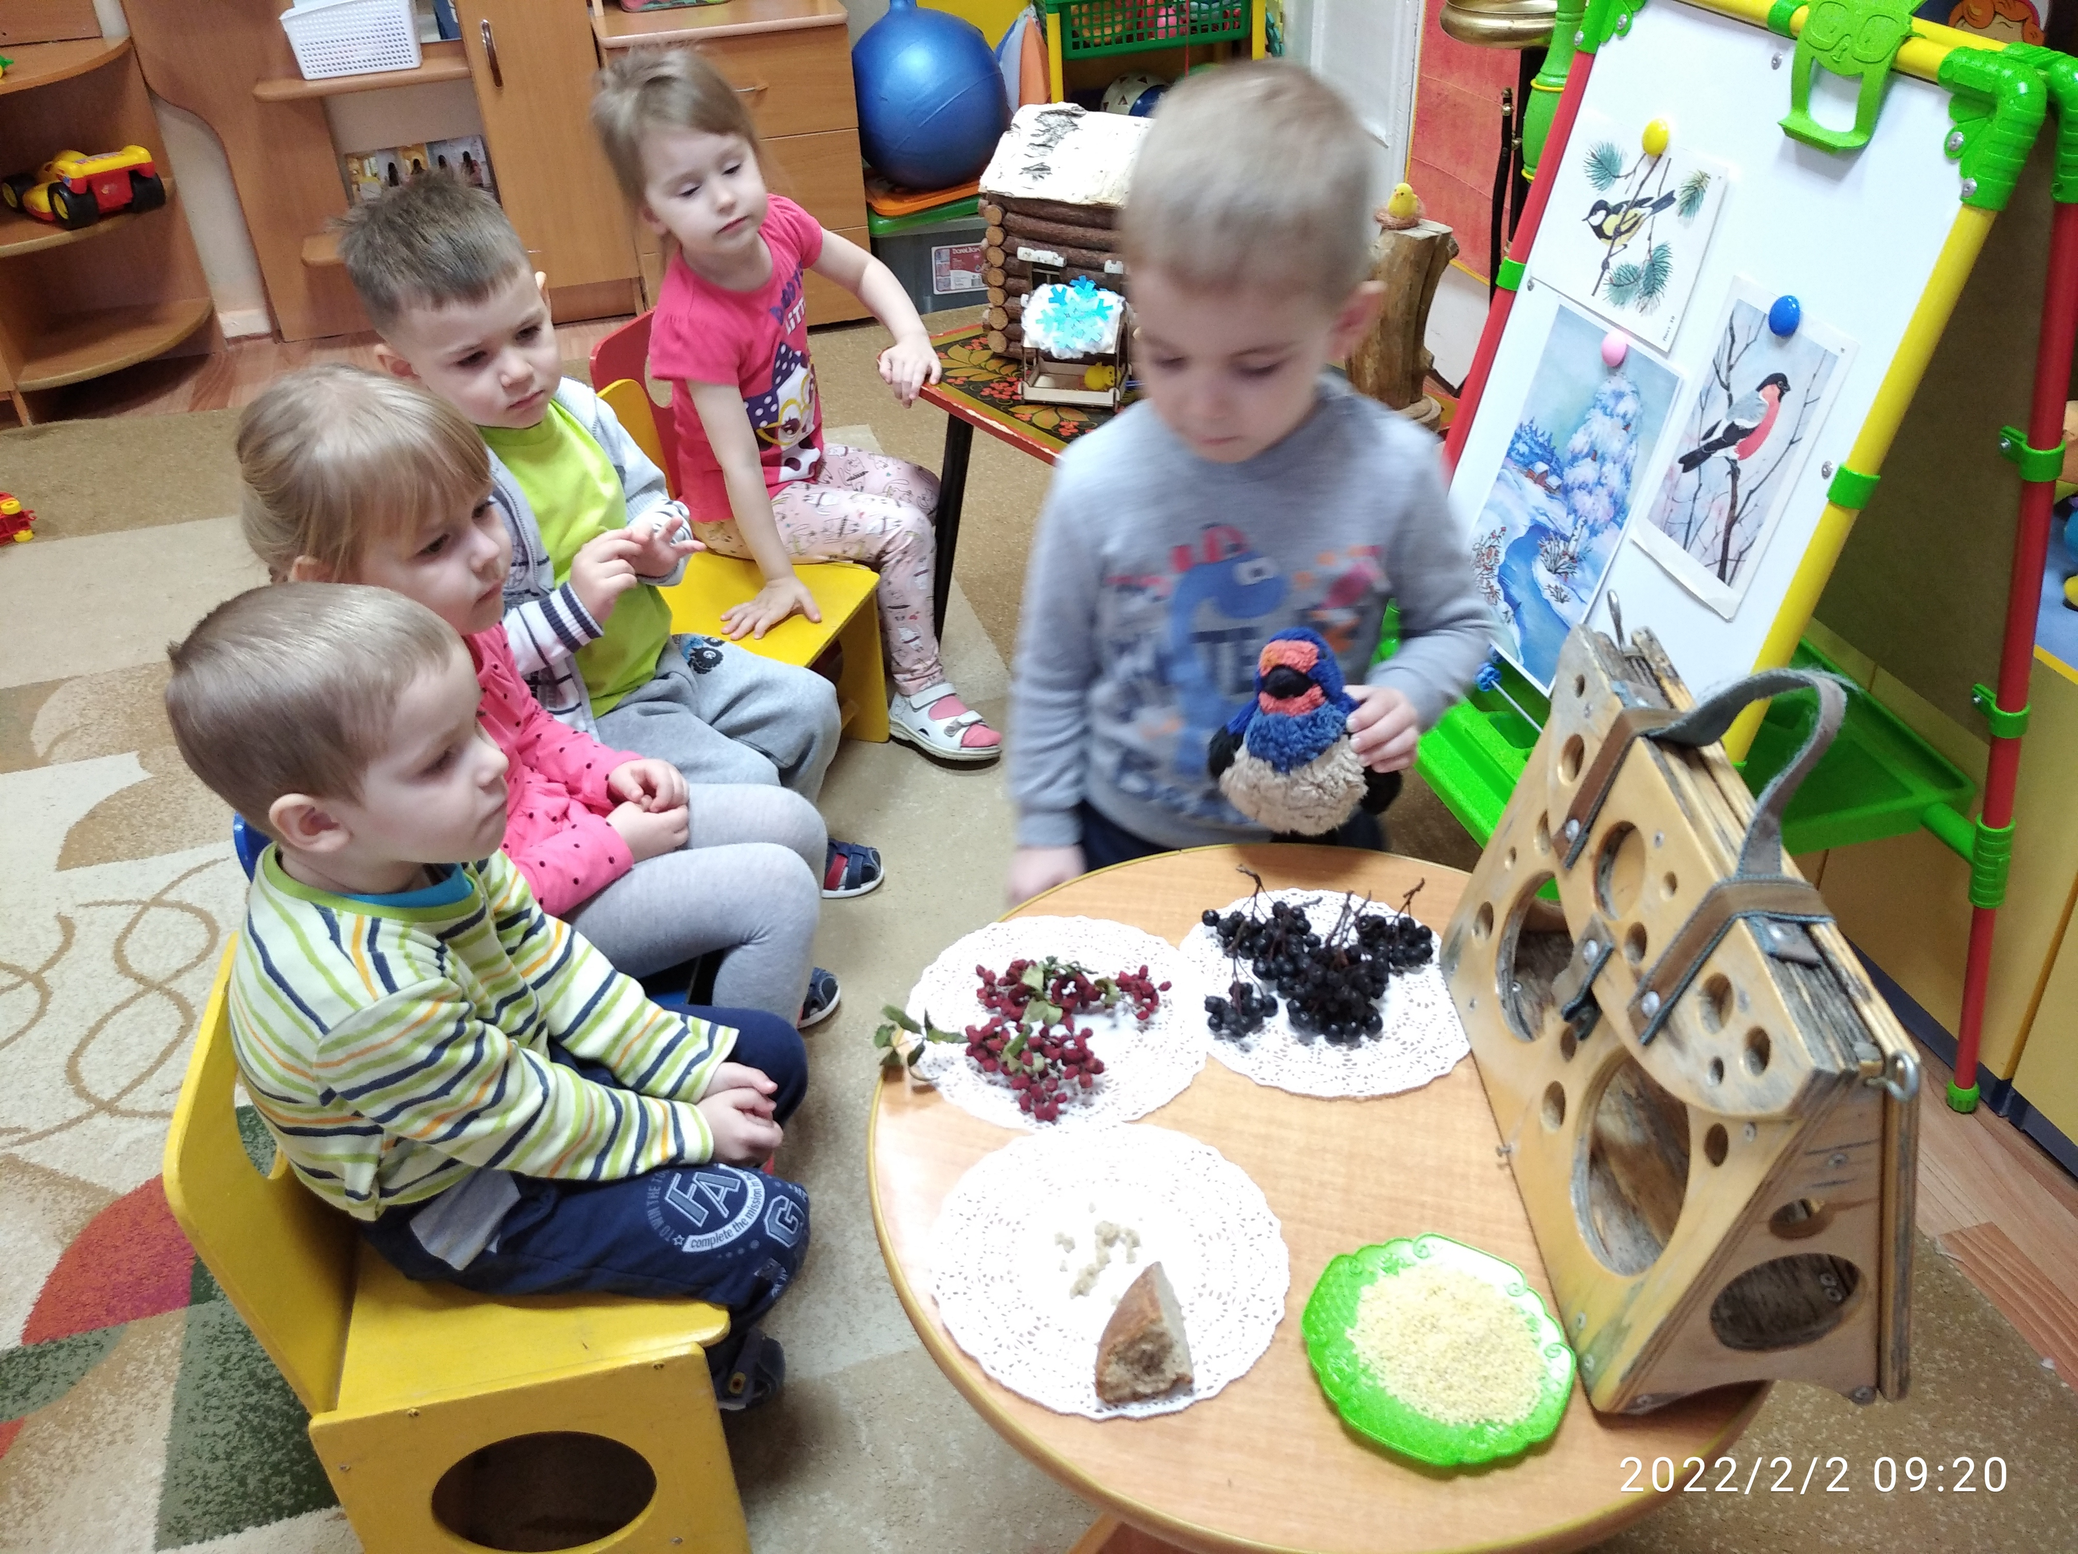Цель проекта: формировать у детей представления об особенностях жизни и поведения птиц в холодное время года. Развивать познавательный интерес к родной природе. Вызвать у детей сочувствие к птицам, которые страдают зимой от холода и голода, желание и готовность им помогать; развивать коммуникативные способности.
Задачи проекта:
1. Дать представления о жизни и поведении птиц в зимнее время года.
2. Познакомить с интересными фактами из жизни зимующих птиц.
3. Привлечь детей и родителей к помощи птицам зимой.
4. Развивать наблюдательность.
5. Пополнить предметно-развивающую среду.
Ожидаемый результат:
1. У детей будут сформированы представления о птицах как о живых существах, которые имеют ряд общих внешних признаков (крылья, перья, клюв, две ноги)
2. Дети познакомятся с интересными фактами из жизни зимующих птиц нашего края.
3. У детей будут формироваться познавательные способности в процессе совместной деятельности.
4. Дети будут бережно и заботливо относиться к птицам.
Методы проекта:
Игровые: дидактические игры, подвижные игры, игры инсценировки.
Словесные: чтение стихов, рассказов, загадок.
Практические: совместные действия воспитателя и детей.
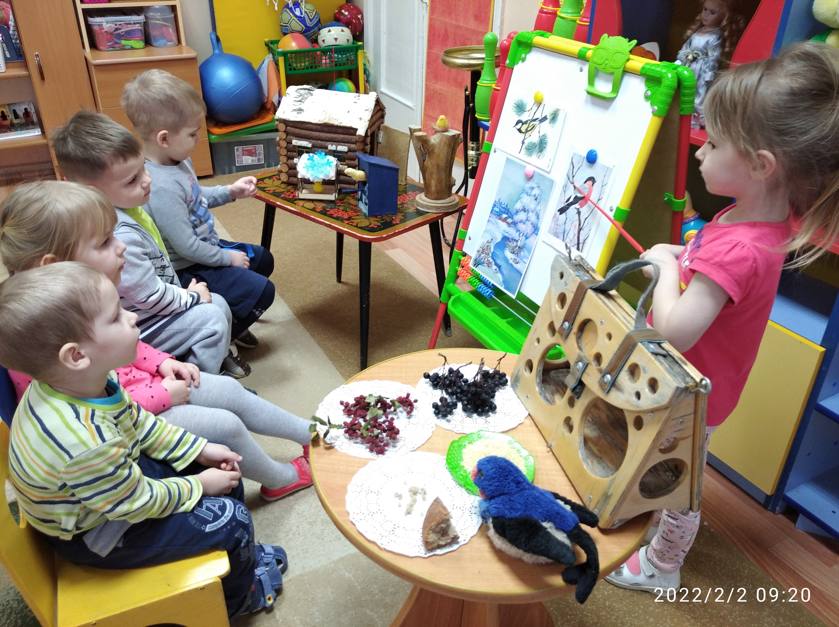Наглядные: показ иллюстраций, рассматривание картин.
Опыт: «Съедобная кормушка»
Этапы реализации:
1 этап: Подготовительный.
1. Подобрать и изучить методическую литературу по теме проекта.
2. Пополнить развивающую среду группы:
- Подбор художественной литературы по теме.
- Подбор энциклопедий.
- Составление картотеки загадок и стихов о зимующих птицах.
-Составление картотеки подвижных игр.
2 этап: Основной
Беседы: «Зимующие птицы» «Как живут птицы зимой» «Чем питаются птицы» «Кто заботиться о птицах»
Чтение художественной литературы: «Крылатый будильник» В. Чаплина, «Воробьишко» М. Горький, «О чём плачет синичка» Сухомлинский, «Берегите птиц» Г. Серебрицкий, «Воробей» И. Тургенев.
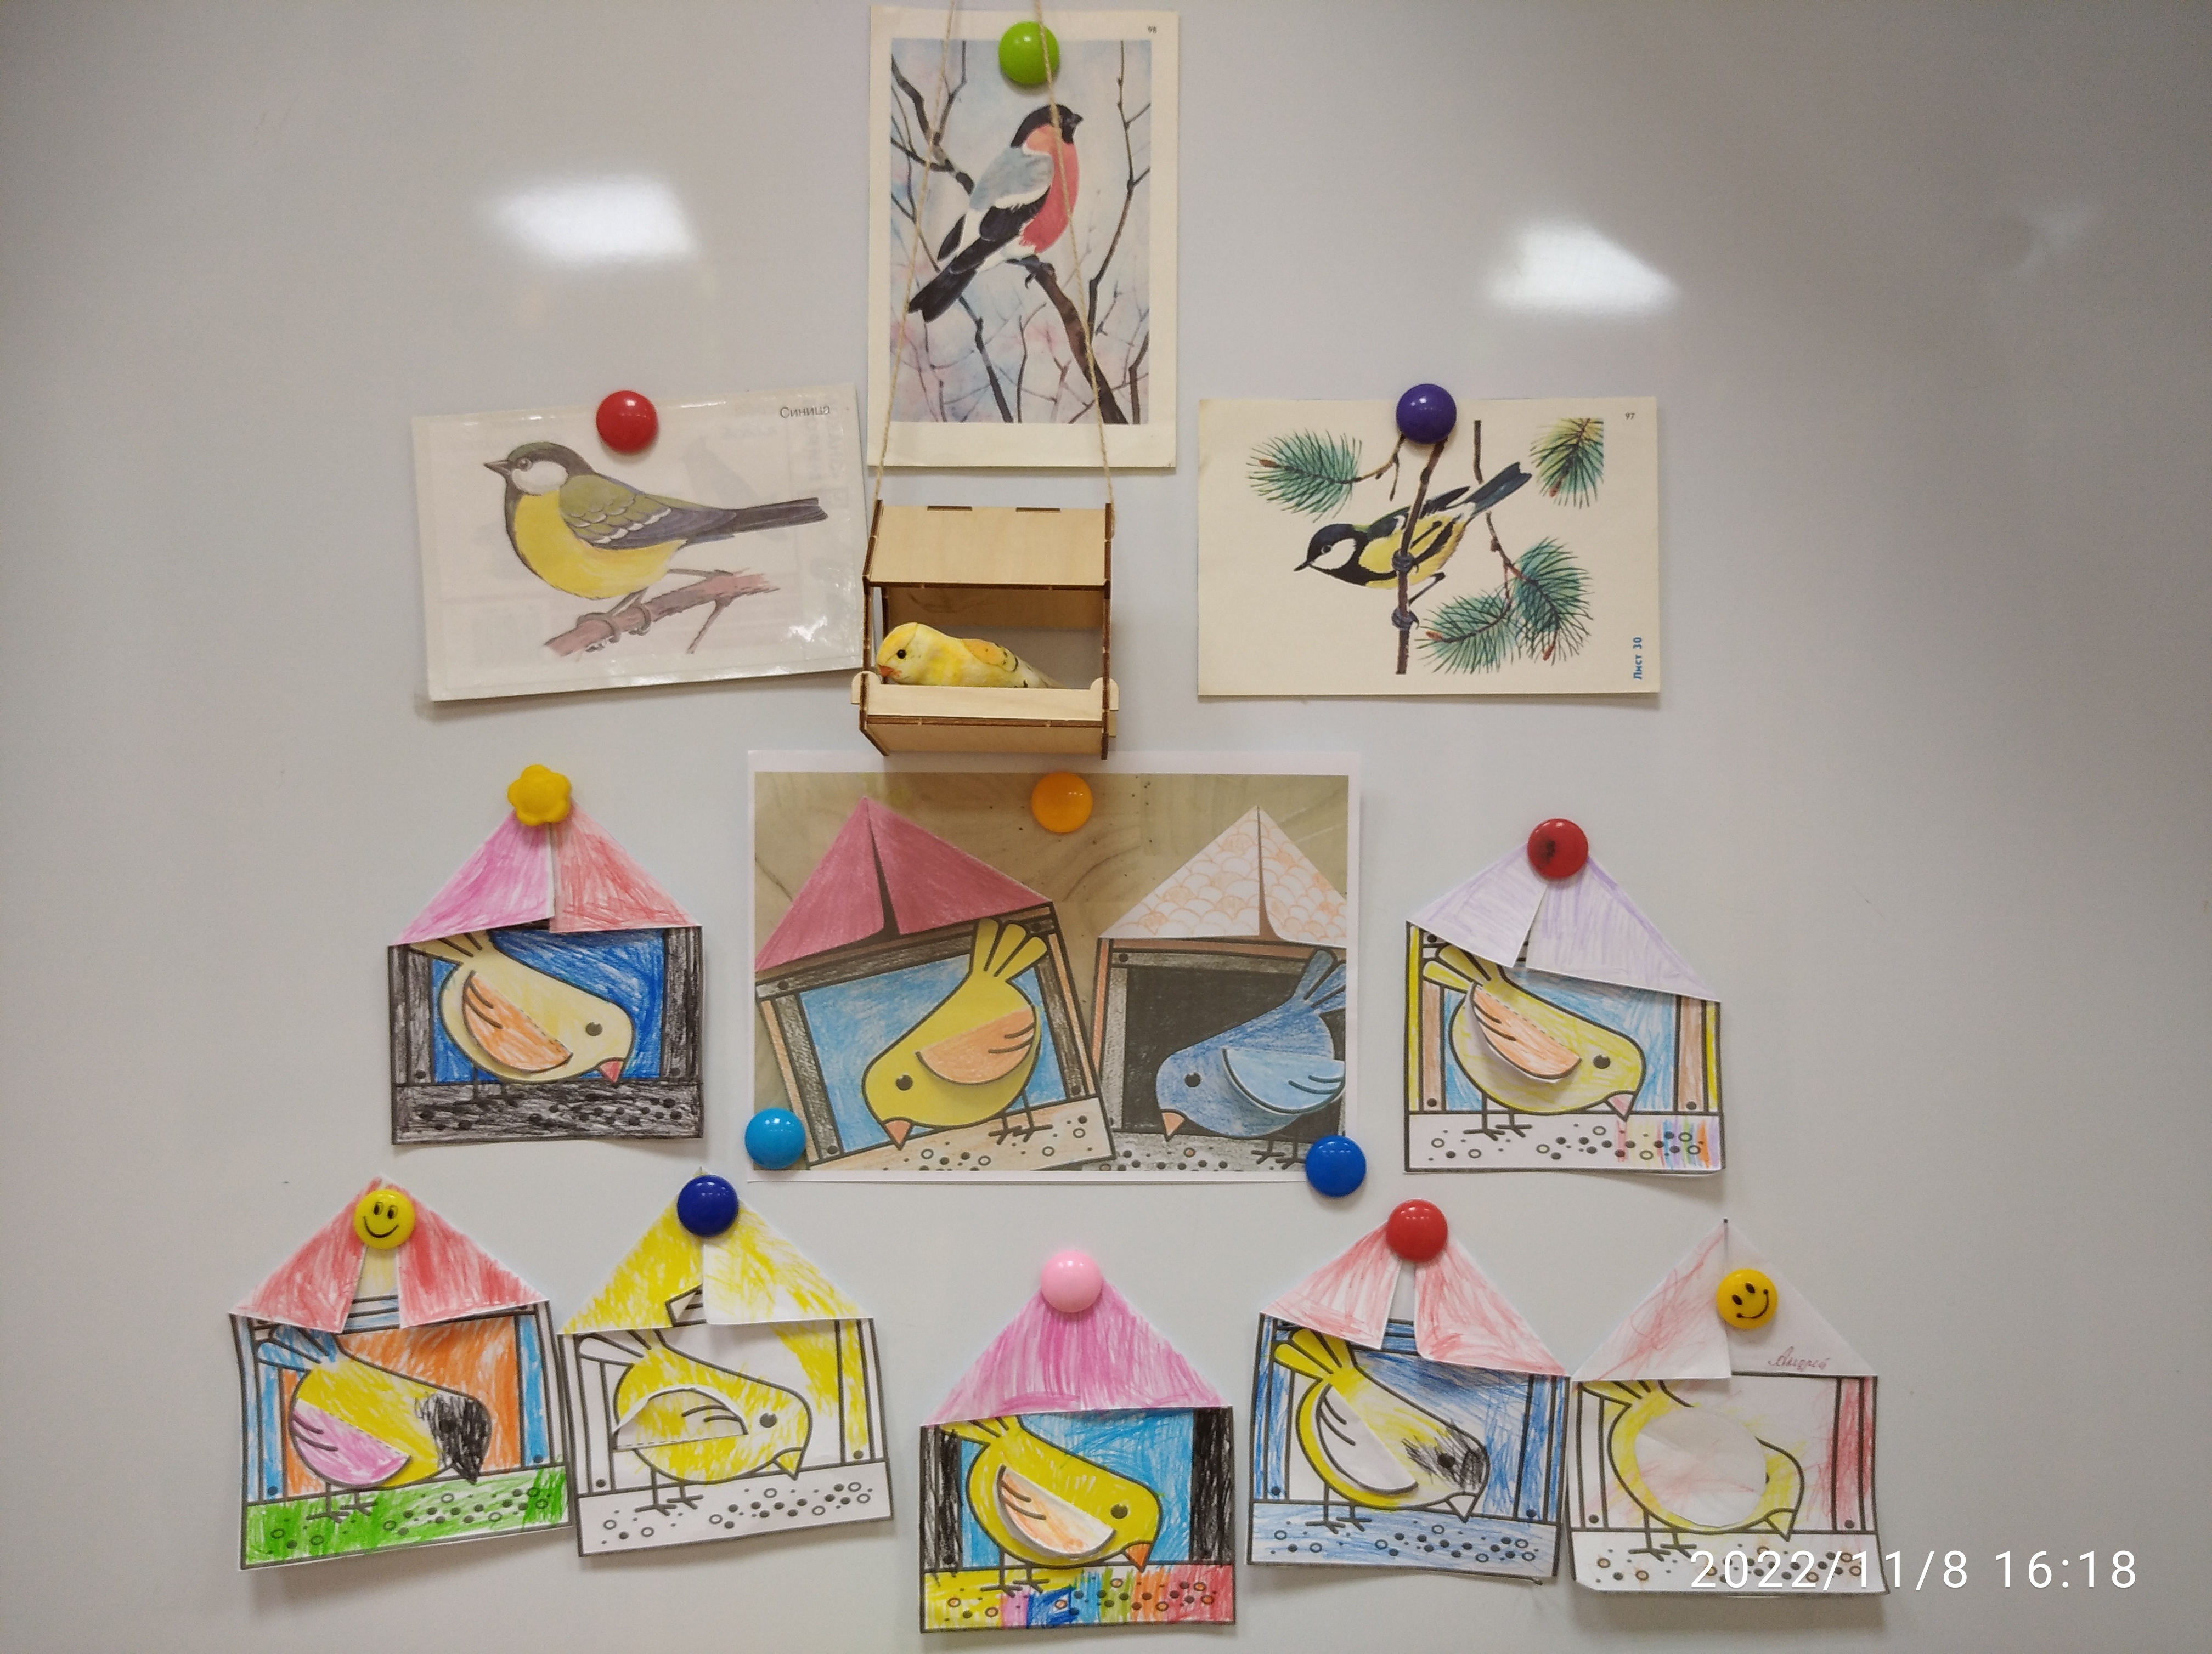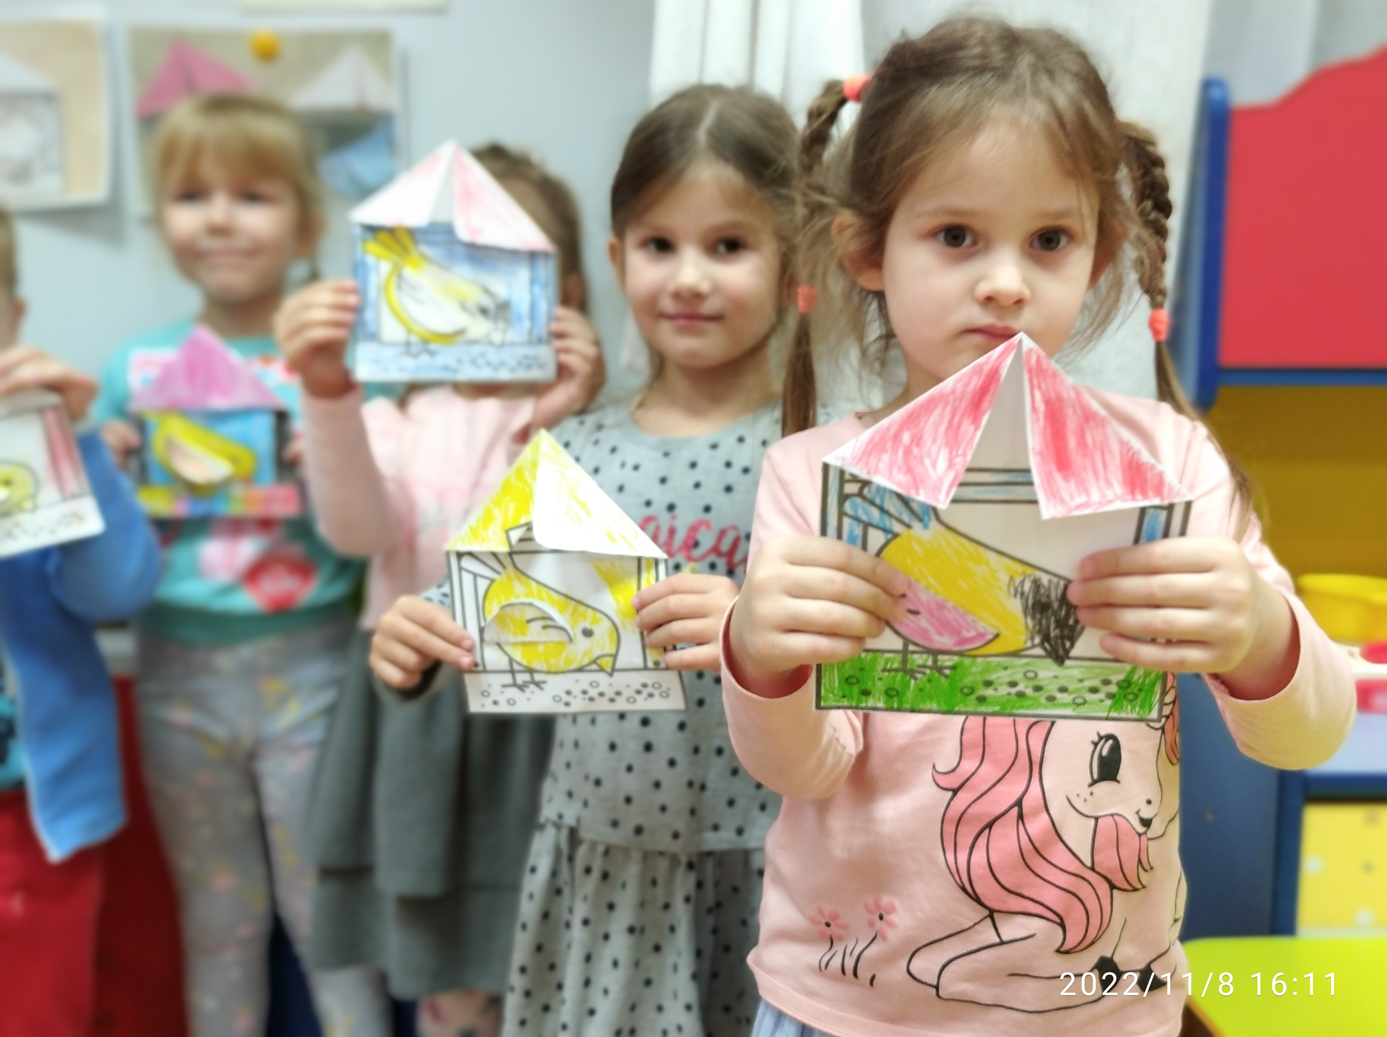Рисование: «Птички в кормушке»,
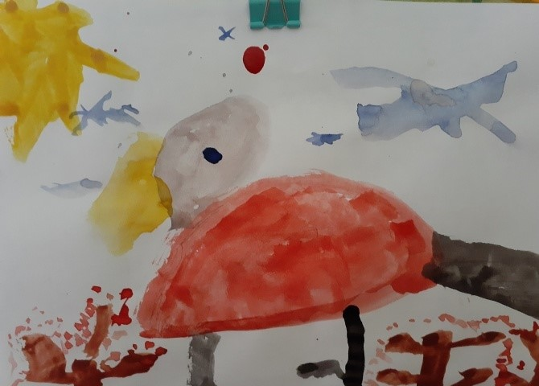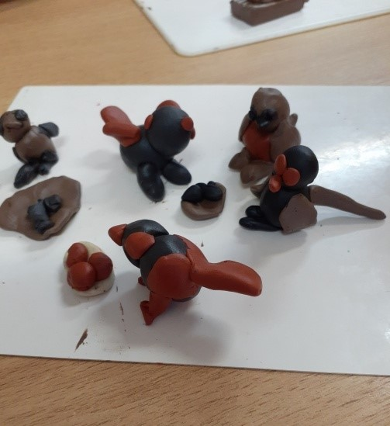Лепка: «Воробушки» Рисование: «Зимующие птицы»

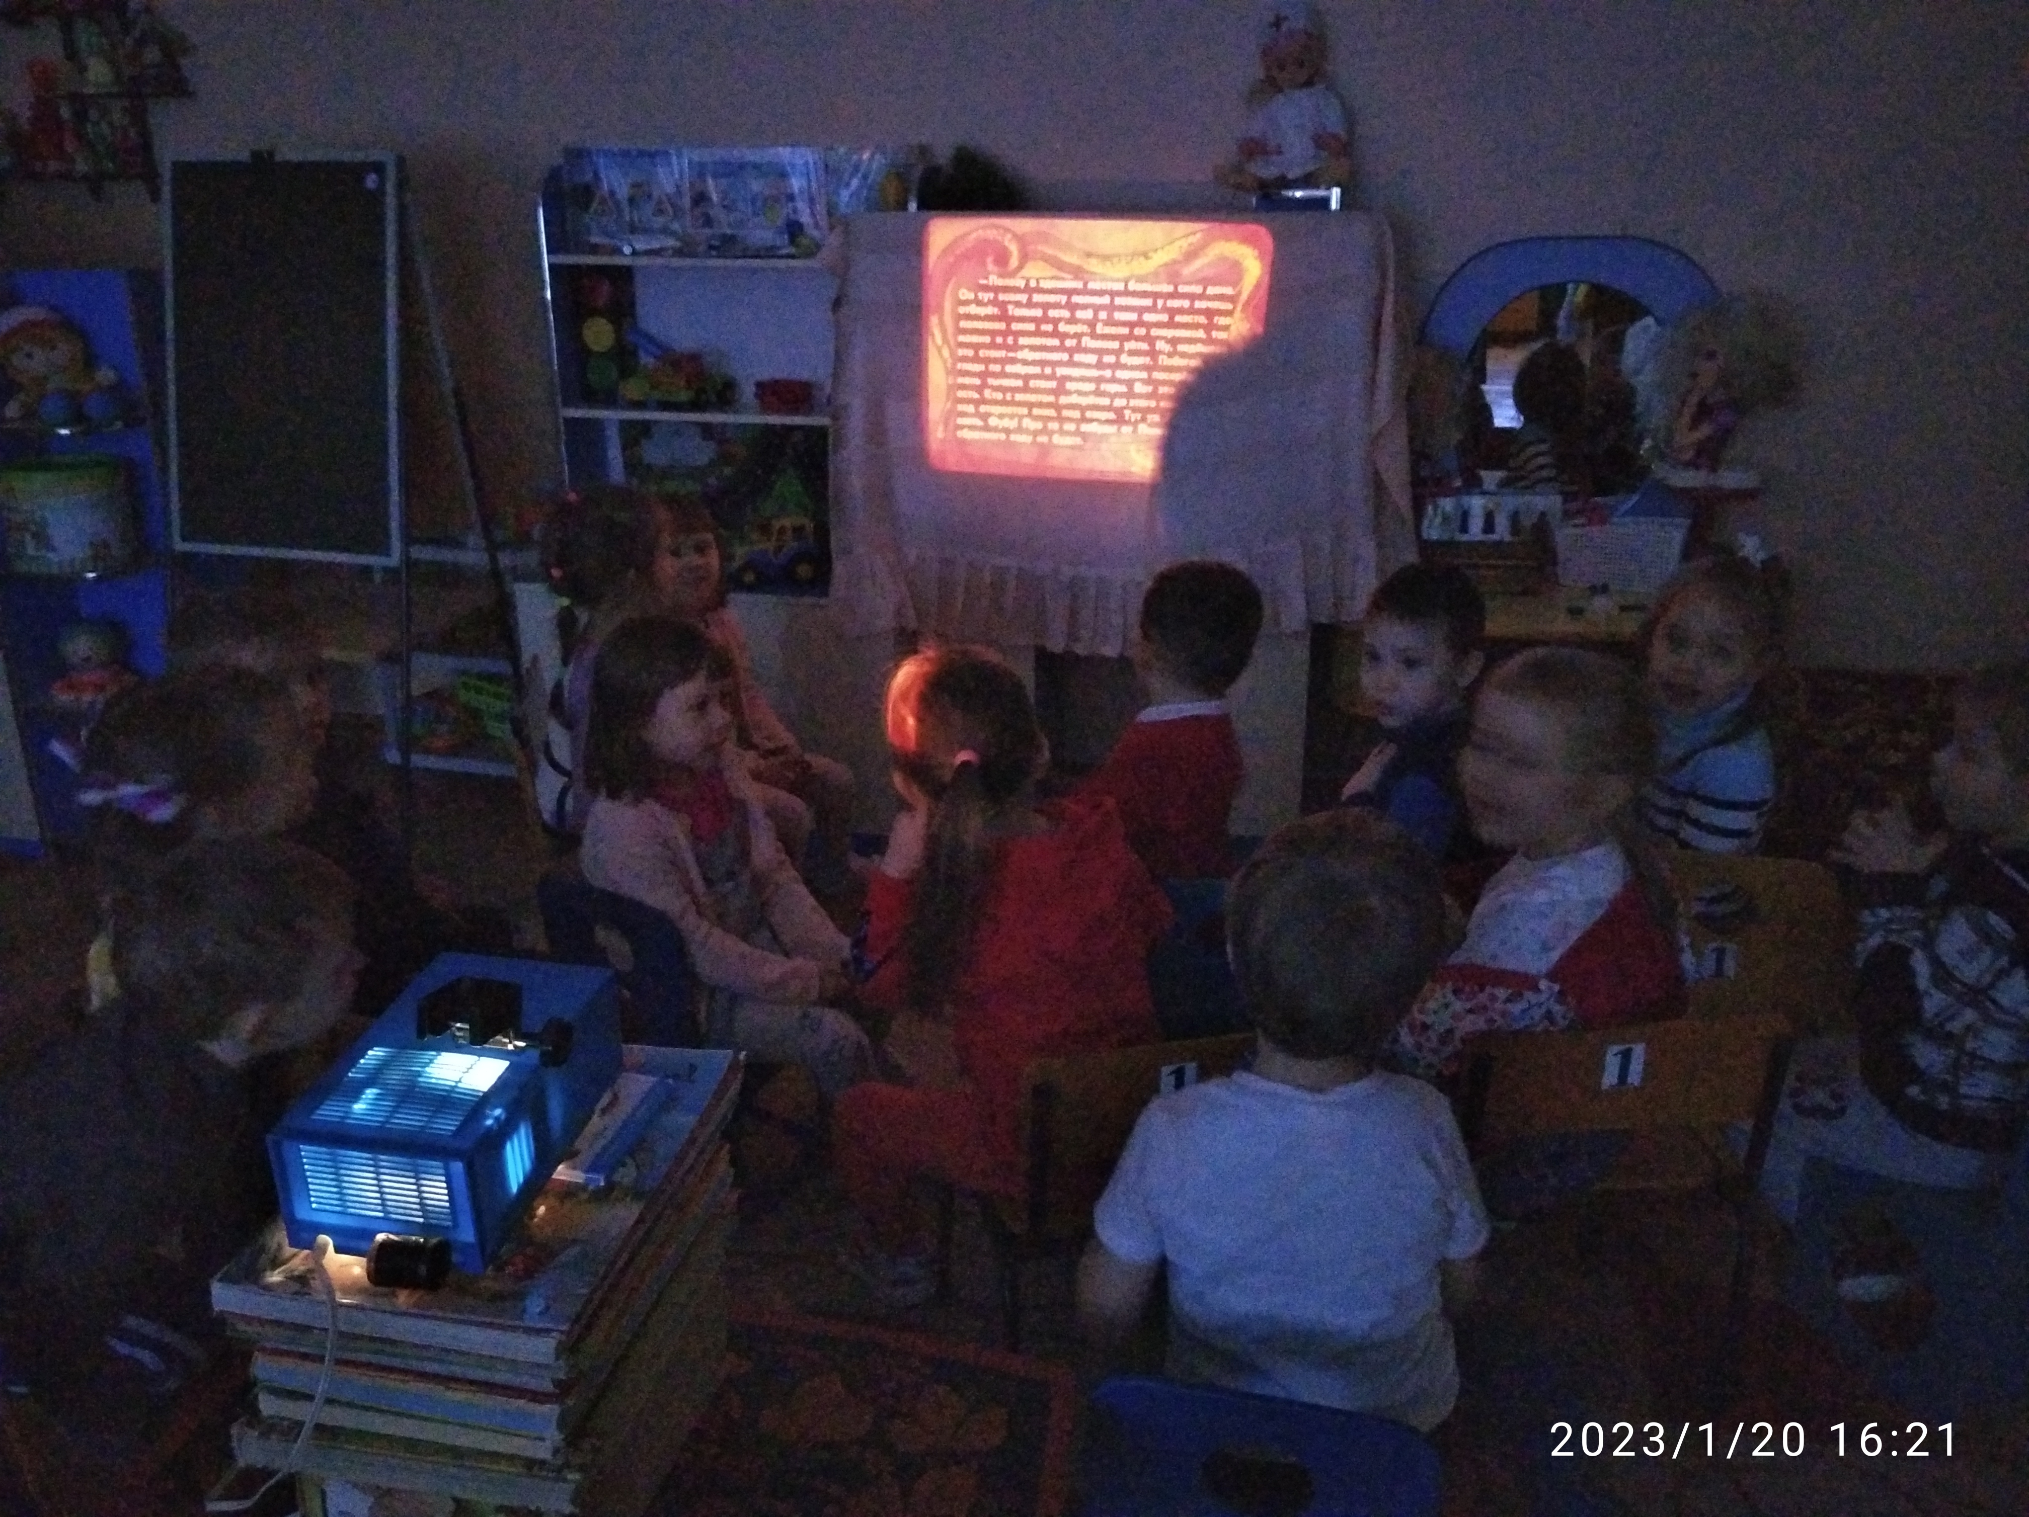Театральная игра: «Птичий теремок»
Дидактические игры: «Угадай птицу по описанию», «Сосчитай птиц», «Большой - маленький», «Сложи птицу», «Перелётные и зимующие»
Подвижные игры: «Совушка», «Перелёт птиц», «Воробушки и кот», «Воробушки и автомобиль»
Наблюдение: за синицей, за снегирём, за вороной.
Просмотр диафильмов «Зимующие птицы»; «Наши пернатые друзья»
Просмотр мультфильма Фиксики «Кормушка»

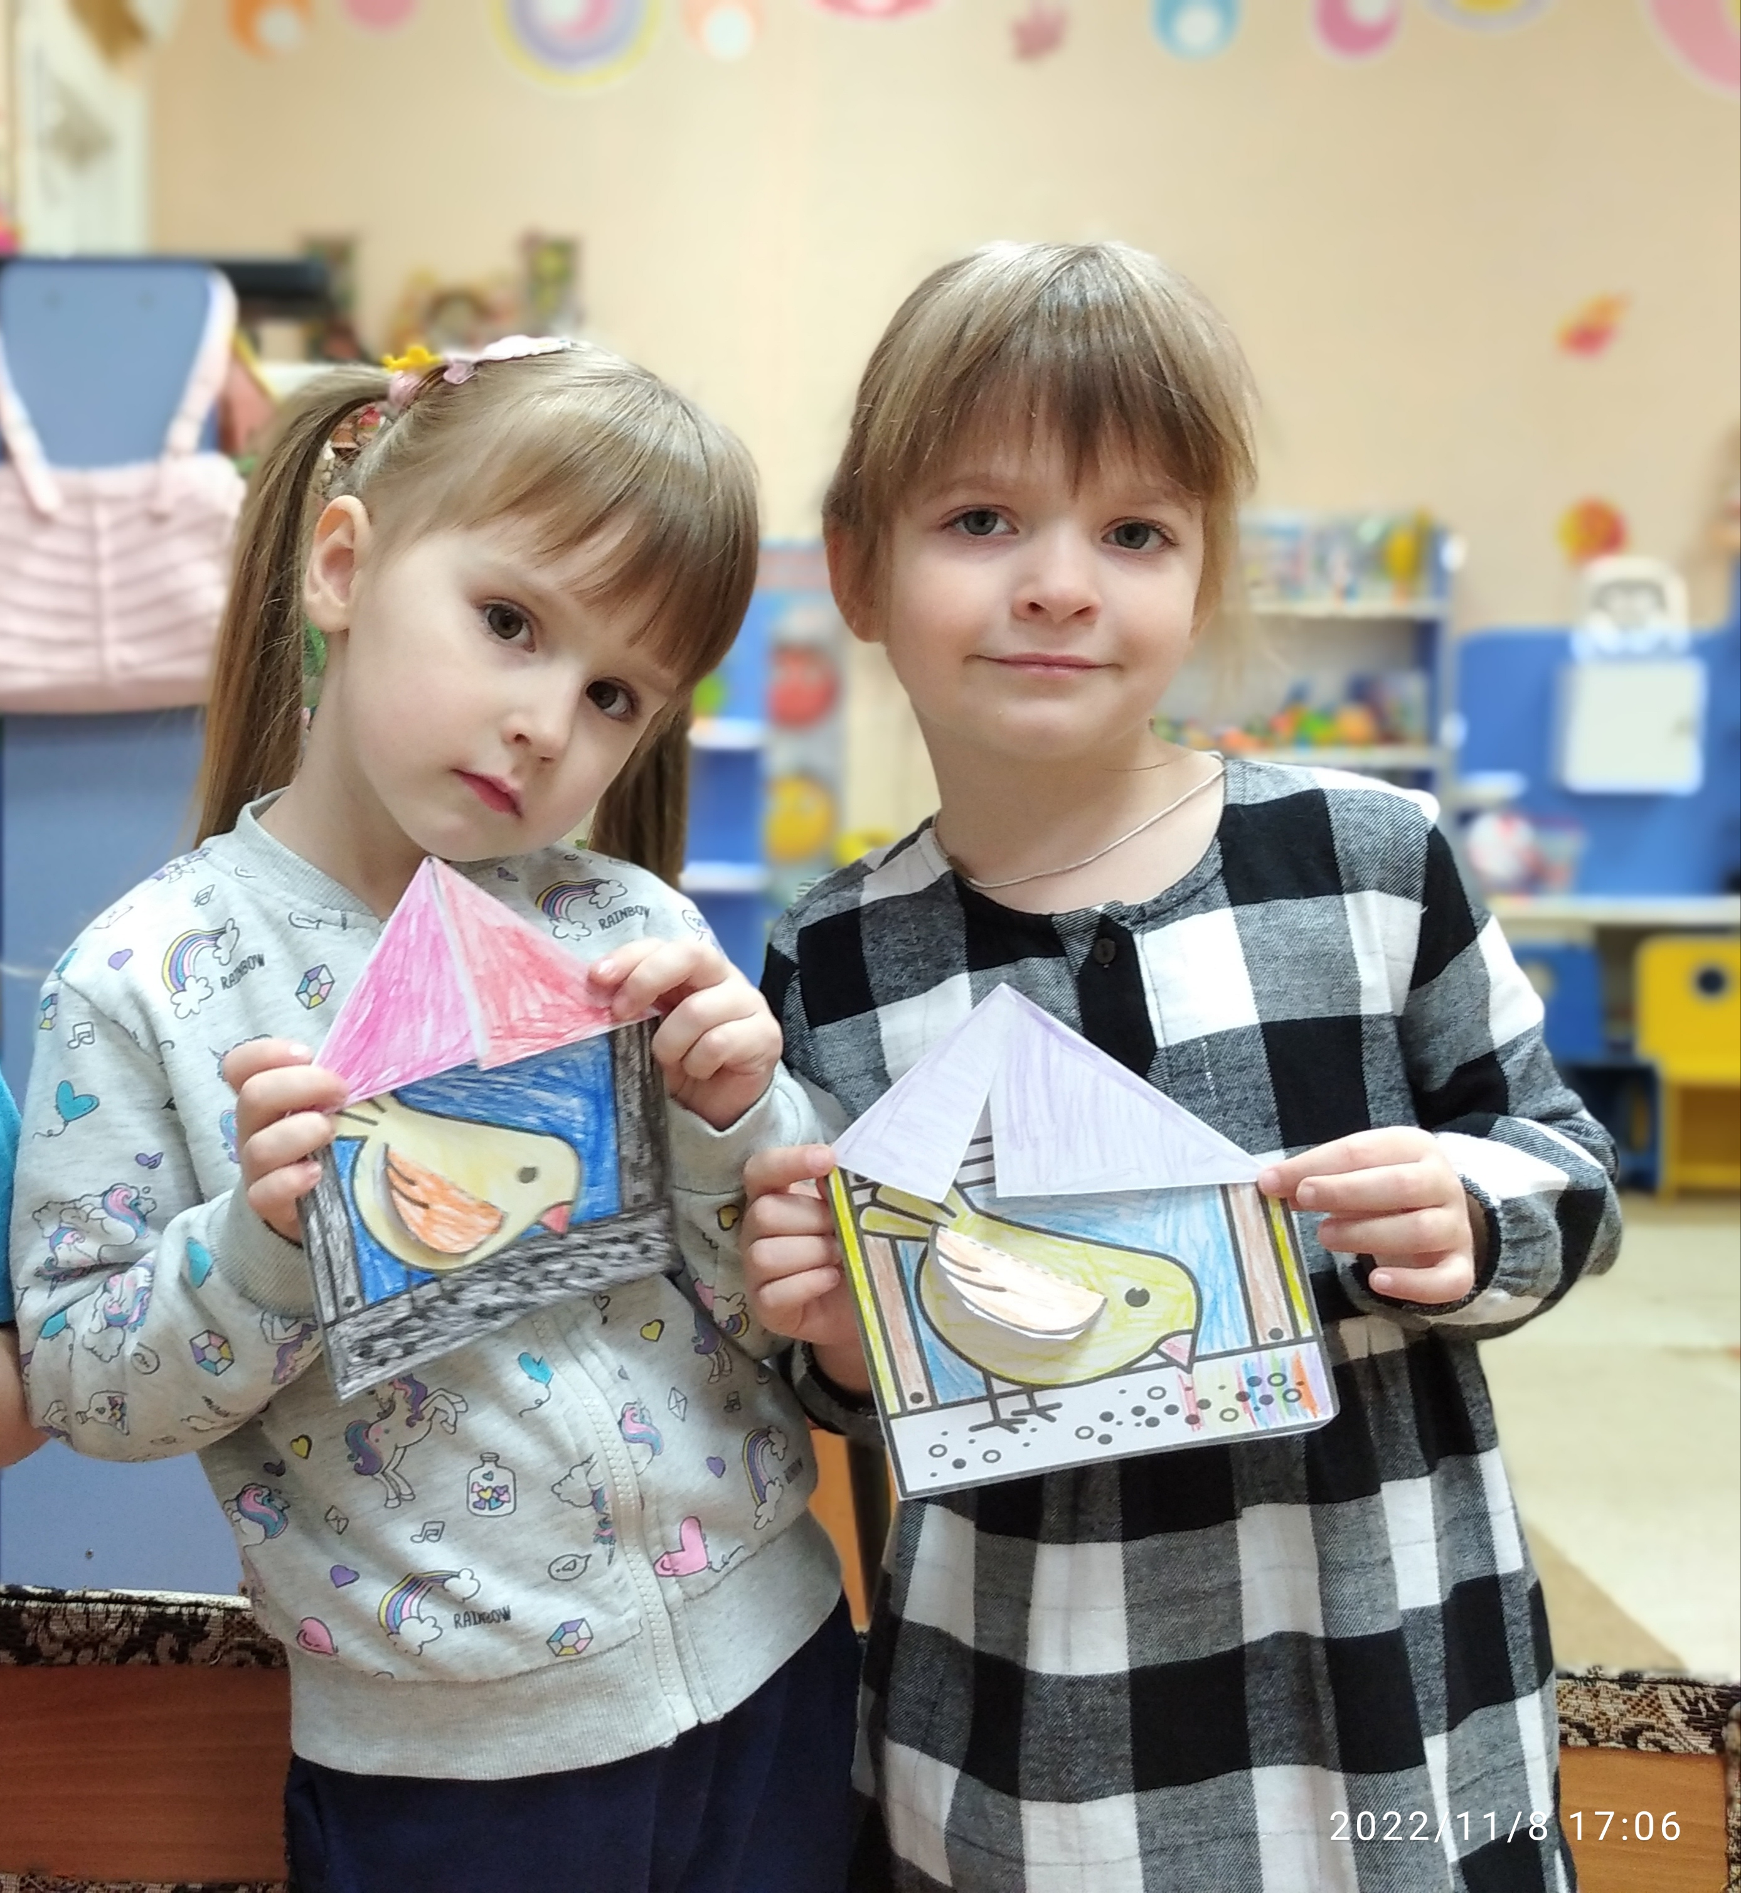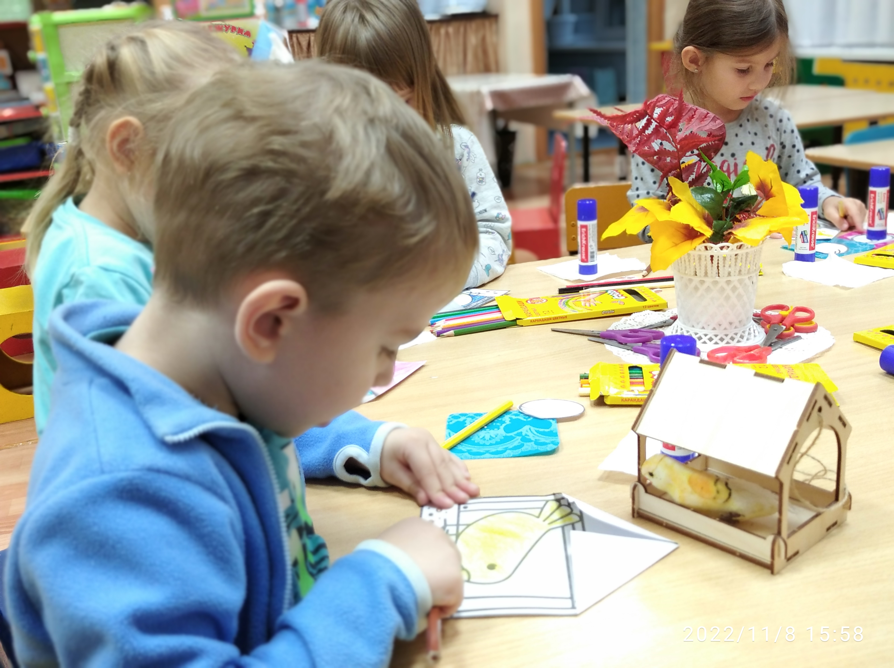Пальчиковые игры «Кормушка», «Зимующие птицы»
3 этап: Заключительный
Итоговое занятие «Как птицы живут зимой»
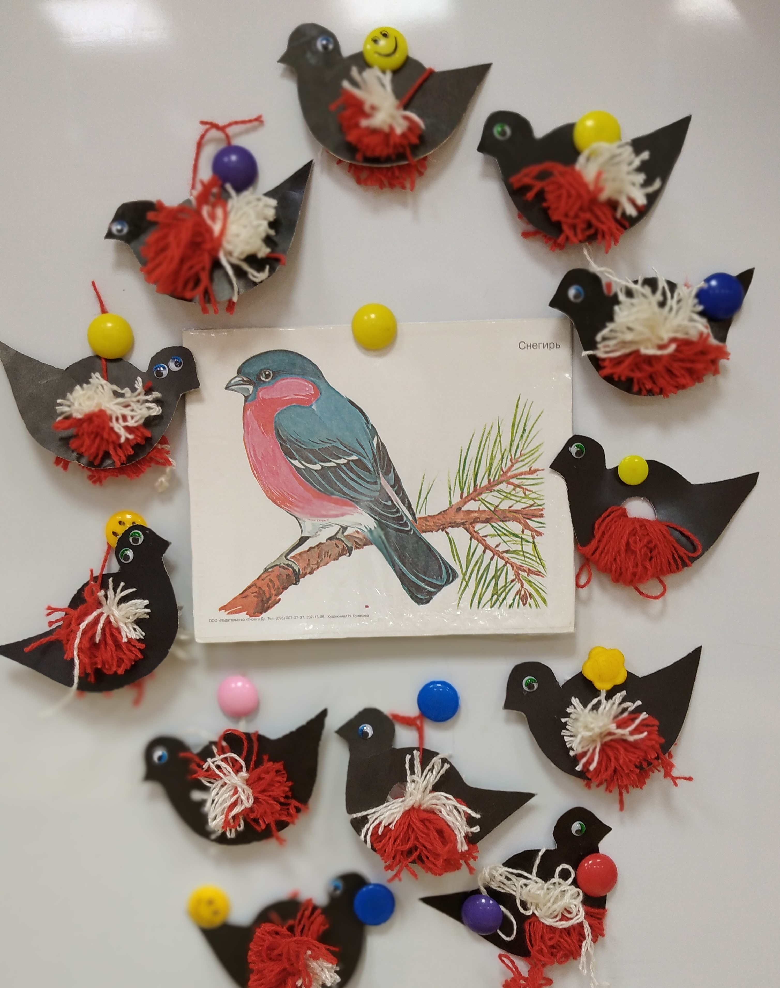Перспективный план занятий по проекту «Зимующие птицы»
9.01 – 16.01 января
9.01 - Беседа «Зимующие птицы»
-Дидактическая игра «Большая-маленькая птица»
09.01 - Конструирование «Снегири»
-Чтение художественной литературы «Крылатый будильник» В. Чаплина
10.01 -Ручной труд «Съедобная кормушка»
10.01 -Беседа «Как живут птицы зимой»
-Дидактическая игра «Угадай птицу по описанию»
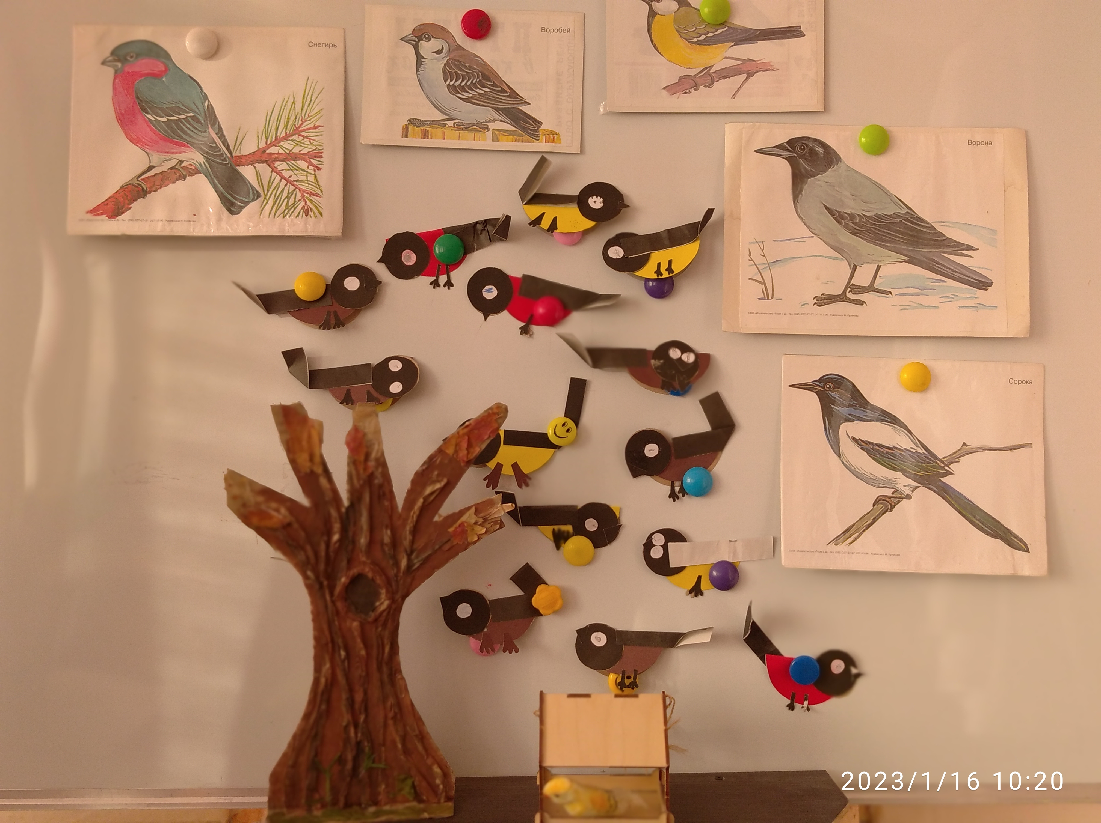11.01 -Рисование «Снегири на ветке»
-Чтение художественной литературы «Воробьишко» М. Горький
11.01 –Фото-выставка детских работ «Зимующие птицы»
-Дидактическая игра «Сосчитай птиц»
-Чтение художественной литературы «Воробей» И. Тургенев
12.01 -Дидактическая игра «Перелётные и зимующие птицы»
-Беседа «Кто заботится о птица»
12.01-Просмотр мультфильма Фиксики «Кормушка»
13.01-Чтение художественной литературы «О чём плачет синичка» Сухомлинский
13.01 -Чтение художественной литературы «Берегите птиц» Г. Серебрицкий
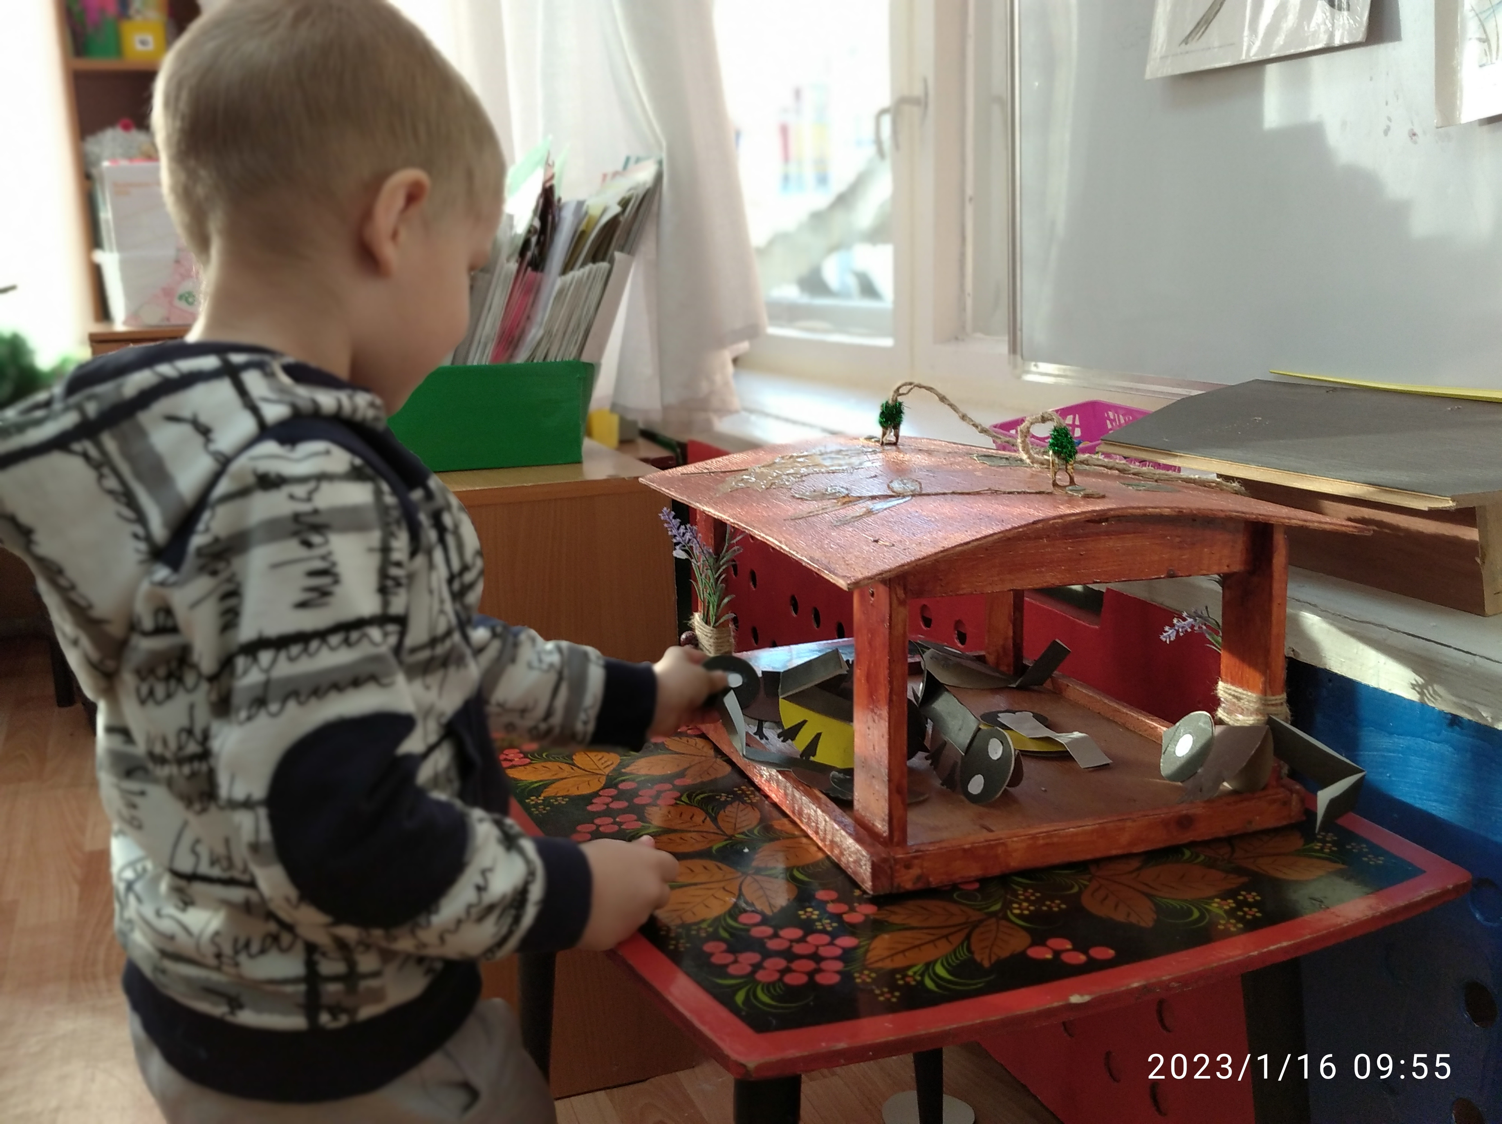-НОД «Как птицы живут зимой»
«Покормите птиц зимой!»
Покормите птиц зимой!
Пусть со всех концов
К вам слетятся, как домой,
Стайки на крыльцо.
Небогаты их корма.
Горсть зерна нужна,
Горсть одна — и не страшна
Будет им зима.
Сколько гибнет их — не счесть,
Видеть тяжело.
А ведь в нашем сердце есть
И для птиц тепло….
НОД «Зимующие птицы»
Цель: развивать познавательный интерес детей среднего дошкольного возраста к зимующим птицам через проведение опытов.
Задачи: Закреплять и расширять знания детей о зимующих птицах и их строении.
Учить детей решать проблемные задачи через проведение опытов.
Развивать диалогическую речь детей, активизировать словарь детей по теме «Зимующие птицы».
Воспитывать доброе, бережное отношение к пернатым друзьям, закладывать основы экологического воспитания.
Предварительная работа: беседа о птицах, рассматривание картин с изображением птиц, наблюдение за птицами на прогулке, зарисовка птиц, разучивание физкультминутки, разучивание игры «Во лесу, во лесочке», чтение художественной литературы.
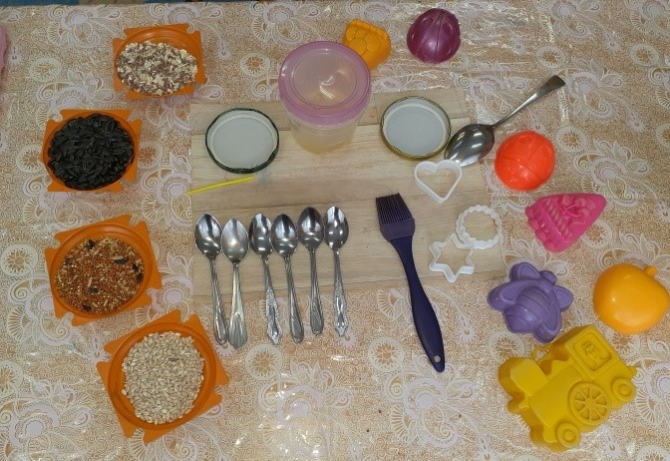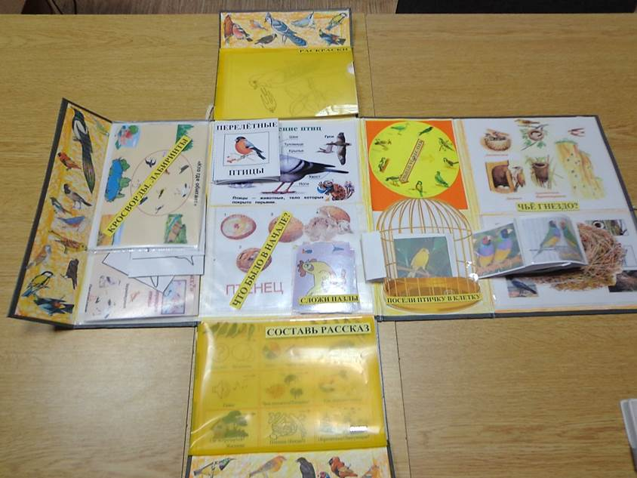Оборудование: поднос с перьями, поднос с камнями, таз с водой, картинки с изображением птиц, кормушка для птиц.

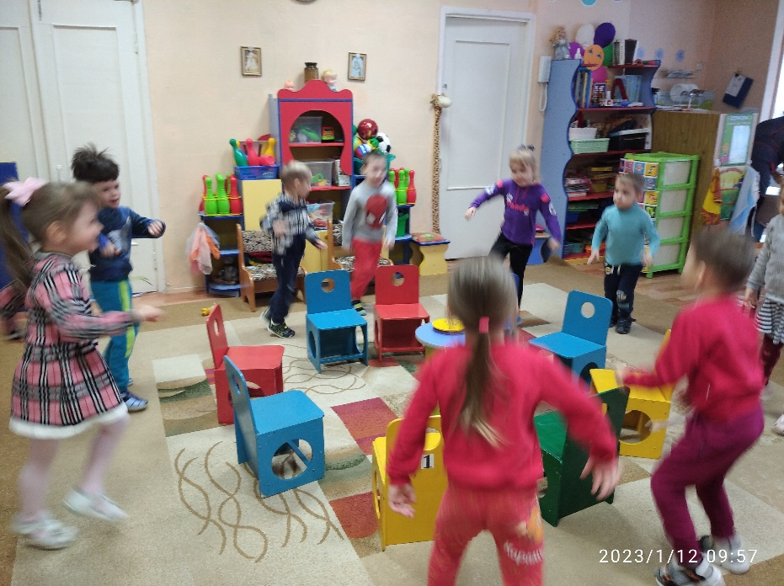
Ход занятия:
Игра:
Дети идут по кругу со словами:
Во- лесу, во - лесочке,
На заснеженном дубочке
Птицы сидели,
Тихо песни пели.
Вот птицелов идет —
В плен нас возьмет.
(Дети разбегаются, а «птицелов» (воспитатель) пытается их поймать.
Ребята садятся на стульчики.
Воспитатель: Дети, давайте я вам загадаю загадки, а вы отгадаете?
(После каждой отгаданной загадки вывешивается картинка с изображением зимующей птицы.)
Загадки:
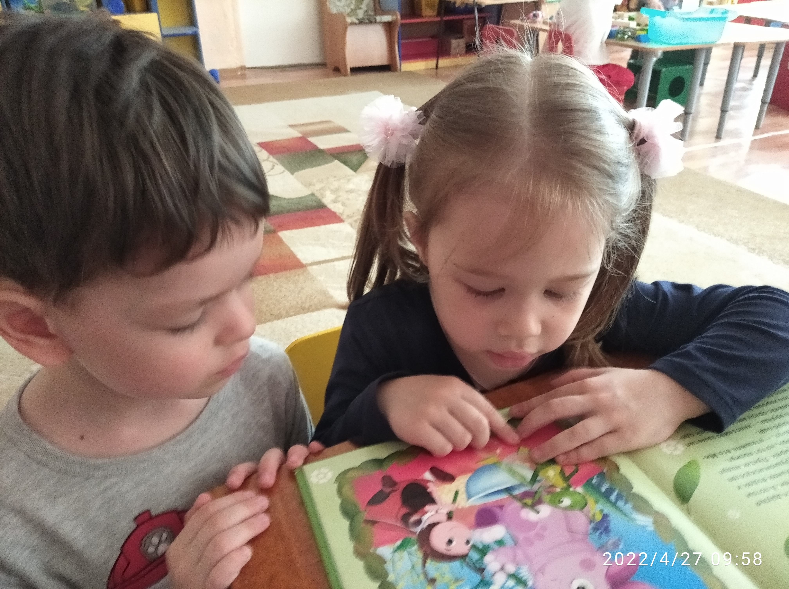Серый маленький комочек
Чик-чирик замерз он очень!
Солнце выгляни скорей
Кто тепла ждет? (Воробей)
Болтлива птичка, спору нет,
Расскажет новость и секрет!
Красива с виду, белобока,
Кто? – Длиннохвостая … (Сорока)
Любо-дорого взглянуть,
Птичка красненькая грудь!
Дом родной ее – Сибирь
Как зовут ее? (Снегирь)
Кар-кар-кар кричит плутовка
Очень ловкая воровка!
Все блестящие вещицы
Подбирает эта птица!
Вам она друзья, знакома,
Как зовут ее? (Ворона)
С желтой грудкой у окошка
Собирает шустро крошки
Отгадайте, что за птица
Называется … (Синица)
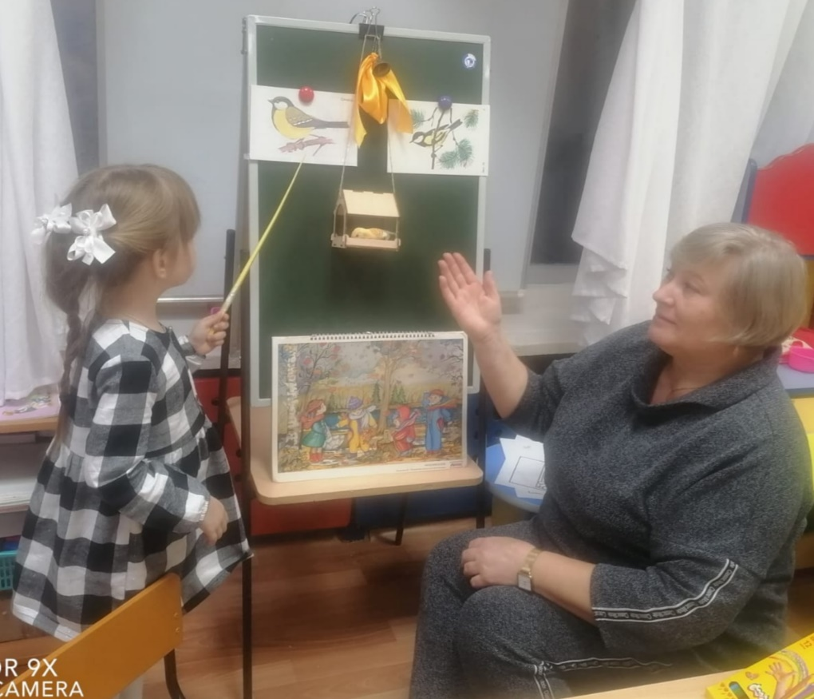
Воспитатель: Ребята, посмотрите (воспитатель обращает внимание на картинки) сколько загадок вы отгадали! Как можно назвать, одним словом, этих птиц?
Дети: Домашние, лесные, зимующие….
Воспитатель: Правильно, зимующие. А почему мы их так называем?
Дети: Не улетают на юг, остаются у нас на зиму
Воспитатель: Ребята, сегодня я расскажу вам много нового и интересного о птицах и мы с вами проведём опыты.
Воспитатель: Дети, трудно приходится птицам зимой. Найти корм под снегом нелегко. Птицам зимой надо помочь прокормиться. Вот и летят птицы поближе к человеку. Для этого взрослые и дети делают кормушки и насыпают туда корм. Воробьям зёрнышки и хлебные крошки, синичкам вывешивают сало, снегири клюют ягоды рябины, так же любят мелкую крупу. Голубям и воронам бросают семена подсолнечника и крошки.
Игра: «Корм для птиц». На подносе лежит различная еда, воспитатель предлагает детям выбрать то, чем питаются птицы и положить в кормушку.
Воспитатель: Дети, посмотрите на картинки, все птицы разные. Они отличаются, друг от друга, по цвету, размеру. А чем они похожи?
Дети: Есть клюв, лапки, перышки…
Воспитатель дополняет и уточняет ответы детей:
Воспитатель: Все тело птицы за исключением клюва и лап покрыто перьями. Они защищают птиц от переохлаждения, предохраняют от ушибов, пересыхания, намокания. Птицам в полете помогают крылья и хвост. С раскрытыми крыльями и хвостом, даже маленькая птица становится широкой, большой. Поэтому она может опираться на воздух. Взмахами крыльев она отталкивается от воздуха. На земле раскрытые крылья и хвост мешают птице, поэтому она их складывает. По земле птицы передвигается с помощью лап: одни птицы прыгают, например - воробей, другие ходят и даже бегают (вороны, голуби). Ребята как вы думаете, перья у птиц легкие или тяжелые?
Дети: Тяжёлые, лёгкие, не знаю…
Воспитатель: Хотите узнать?
Дети: Да ….
Воспитатель: Пойдёмте со мной
ФИЗКУЛЬТМИНУТКА:
Скачет шустрая синица, (Прыжки на месте на двух ногах.)
Ей на месте не сидится, (Прыжки на месте на левой ноге.)
Прыг-скок, прыг-скок, (Прыжки на месте на правой ноге.)
Завертелась, как волчок. (Кружимся на месте.)
Вот присела на минутку, (Присели.)
Почесала клювом грудку, (Встали, наклоны головы влево-вправо.)
И с дорожки — на плетень, (Прыжки на месте на левой ноге.)
Тири-тири, (Прыжки на месте на правой ноге.)
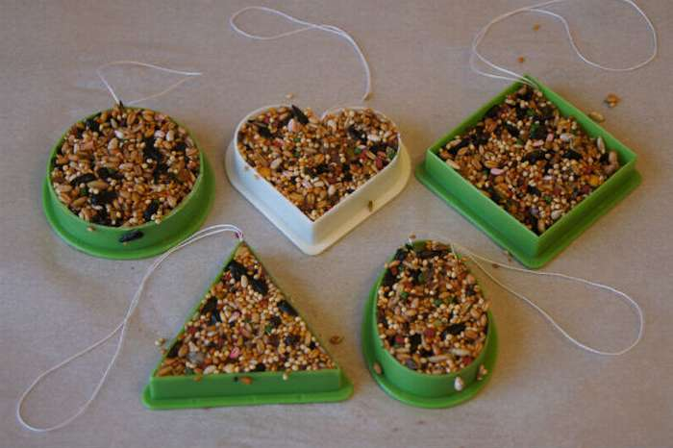Тень-тень-тень! (Прыжки на месте на двух ногах.)
Д/И «Угадай птичку по описанию»
Зимующим птицам надо помогать, делать для них кормушки, они не улетают на юг, у всех птиц есть клюв, перья и крылья. (Воспитатель дополняет и уточняет ответы детей)
Ручной труд «Съедобная кормушка»

